МКОУ Кантемировская СОШ №2

«Никто не забыт
Ничто не забыто»

Социальный проект

Координатор проекта:
Олейникова Ирина Николаевна
Классный руководитель 9 Б

Сроки реализации:
Март -апрель 2014 г

2013-2014 уч год

Содержание проекта

Подготовка учащихся к работе над проектом
Ознакомление учащихся со спецификой проекта
Организация инициативной группы и распределение обязанностей
Постановка проблемы
Определение актуальности выбранной проблемы
Цель и задачи проекта
Этапы работы над проектом
Беседы с родителями, жителями микрорайона
Изучение материалов , анализ и выводы
План мероприятий
Разработка плана реализации проекта
Наши партнеры - родители
Подготовка к защите проекта
Выступление перед ветеранами в день празднования освобождения поселка



Ознакомление учащихся со спецификой проекта
В период подготовки учащихся к работе над проектом рассмотрена специфика проекта «Никто не забыт, Ничто не забыто!», изучен опыт работы по социальному проектированию. Определена инициативная группа учащихся 9 Б класса, желающих участвовать в проекте.
В форме бесед были рассмотрены вопросы и сделан анализ материалов из архивов об участниках Великой Отечественной Войны 1941-1945 г , оставшихся в живых на территории Кантемировского муниципального района. Учащиеся произвели выборку тех ветеранов , которые проживают на территории поселка Кантемировка.
Перед инициативной группой учащихся выступил Гресев Николай Андреевич, который отметил важность выбранной темы социального проекта. Он уточнил, что каждую весну ветераны с нетерпением ждут теплых слов и поздравительных открыток. Особенно приятно получать поздравления от ребят школьников, которые помнят и чтят память погибших за Родину солдат и офицеров, тех, кто не дожил до Победы.
Водолажская Анастасия рассказала о реализации проекта «Никто не забыт, Ничто не забыто!» и отметила, что участие во Всероссийской акции «Геогриевская ленточка» оставляет незабываемый след в детских сердцах. Мы не только научились выявлять проблемы, которые требовали разрешения, но и самое главное - научились воплощать их в жизнь, приобрели навыки общения .

Организация инициативной группы и распределение обязанностей

1 группа- социологи | Кулинченко Юлия  Харченко Вадим  Кузнецов Владислав  Морозова Татьяна
2 группа - аналитики | Бенда Алевтина  Казаков Кирилл  Штефан Алена  Крысантьева Диана
3 группа- оформители | Моругин Сергей  Водолажская Анастасия  Фоменко Анастасия  Чернова Марина
4 группа- фотокорреспонденты | Чернова Диана  Чернова  Юлиана  Сердюков Алексей  Масликова Валентина  Гнеденко Андрей

Цель проекта:
- привлечение учащихся к внимательному и уважительному отношению к Ветеранам ВОВ и людям старшего поколения

Задачи проекта:

-выявить актуальность данной проблемы;
-организовать встречи с ветеранами и участниками ВОВ 1941-1945 г
-разработать свой путь решения проблемы;
-составить фотоотчет по проделанной работе

Этапы работы над проектом

Этапы проекта | Задачи на данном этапе | Деятельность учащихся | Деятельность педагога
Подготовительный  этап | Определение темы и целей проекта.  Выбор инициативной группы. | Получают информацию. Обсуждают задание. | Мотивирует уч-ся. Объясняет цели проекта. Наблюдает.
Планирование работы | Анализ проблемы. Определение источников информации, определение способов её сбора и анализа.  Постановка задач и выбор критериев оценки результатов.  Распределение заданий и обязанностей между членами команды. | Уточняют информацию. Формируют задачи.  Вырабатывают план действий. | Предлагает идеи, высказывает предложения.
Собственно-проектный этап | Выполнение проекта. | Работают над проектом. | Наблюдает. Советует. Контролирует работу уч-ся.
Заключительный этап | Возможные формы представления результатов: устный, письменный отчеты, фоторепортаж. | Отчитываются. Обсуждают. Оформляют проект | Слушает, задает целесообразные вопросы в роли рядового участника.

Этапы работы над проектом
1 этап - подготовительный
Выбор темы проекта учащимися 9 Б класса, форм и методов его реализации.
В преддверии празднования Дня Победы учащиеся решили поздравить ветеранов с эти праздником. Учащиеся класса поделились по группам. У каждой группы были свои цели и задачи. Обсудив , ребята наметили план реализации проекта.

Проект был назван «Никто не забыт, Ничто не забыто»

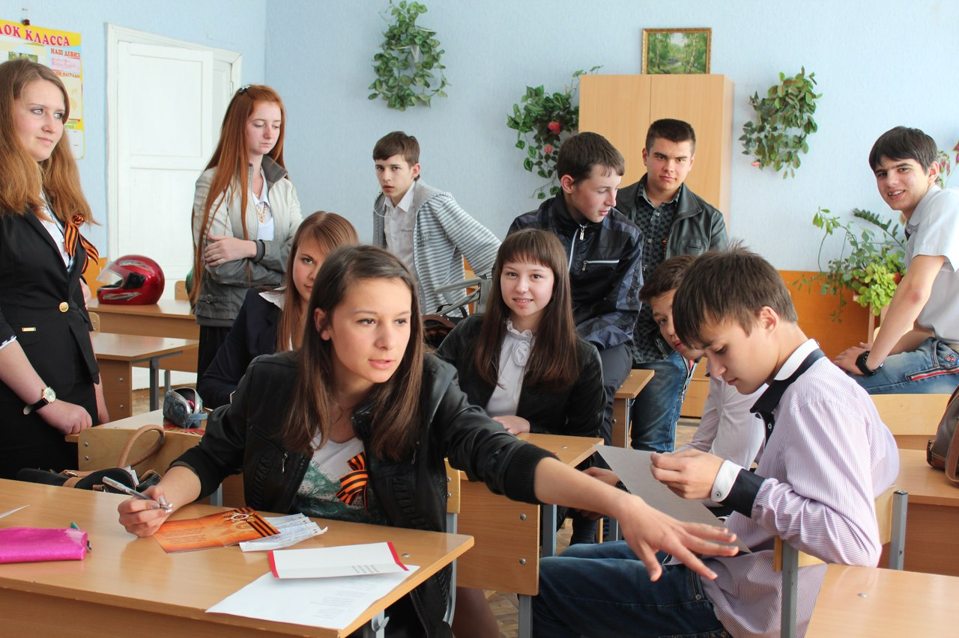

2 этап - Планирование работы

Учащиеся на данном этапе спланировали маршрут , группа социологов выяснила адреса, по которым проживают ветераны и участники военных действий 1941-1945 годов .
Группа учащихся обратилась за помощью к родительскому комитету класса за выделением средств на покупку открыток и цветов для ветеранов

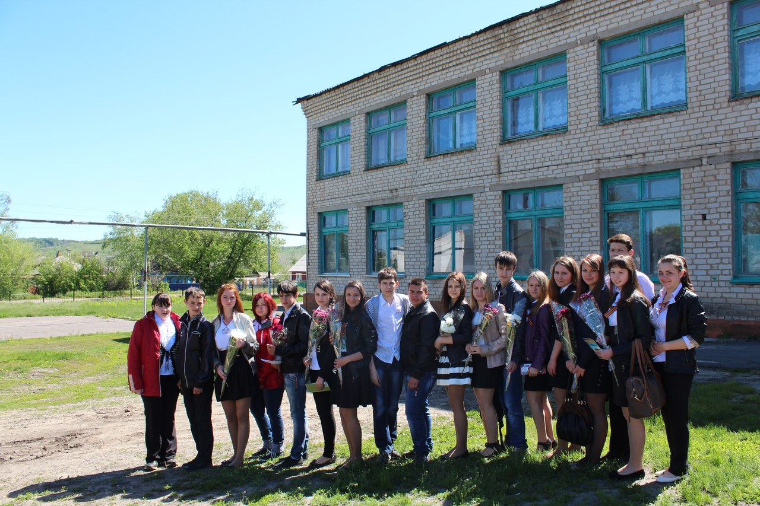

3 этап - Собственно-проектный этап

Собравшись всем классом, при помощи родительского комитета в состав которого входят : Фоменко О.Н, Харченко Г.В, Водолажская И.В, Кулинченко О.А, дети приобрели открытки, заготовили букеты.
Ребята приготовили небольшие сценарии своих поздравительных слов.
Накануне празднования, разбившись на группы ребята отправились поздравлять ветеранов.

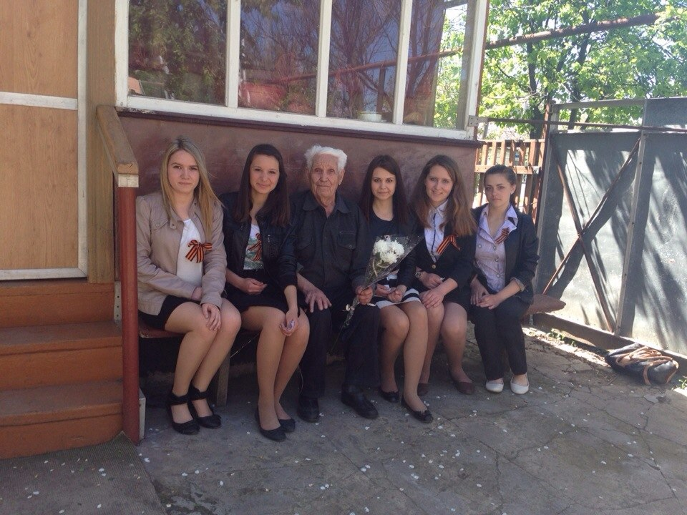

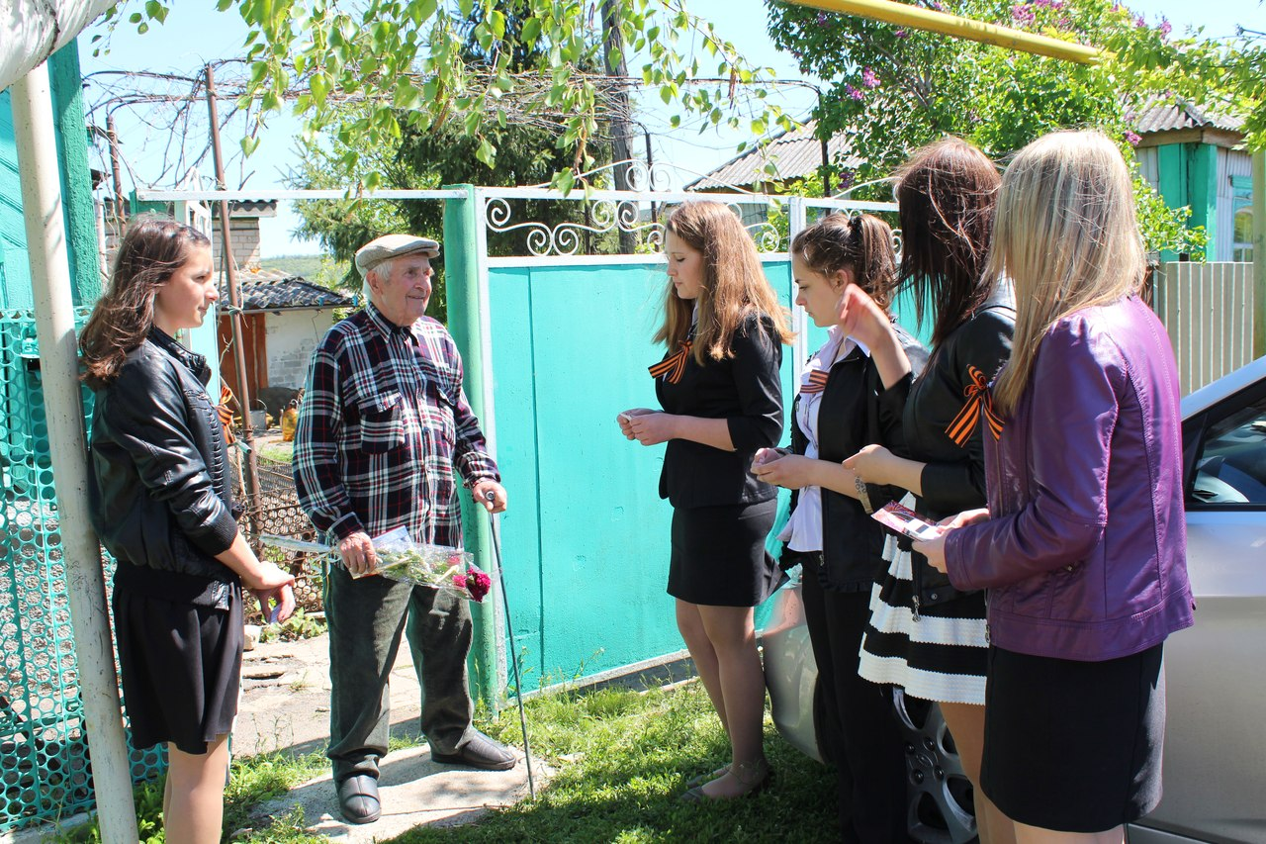

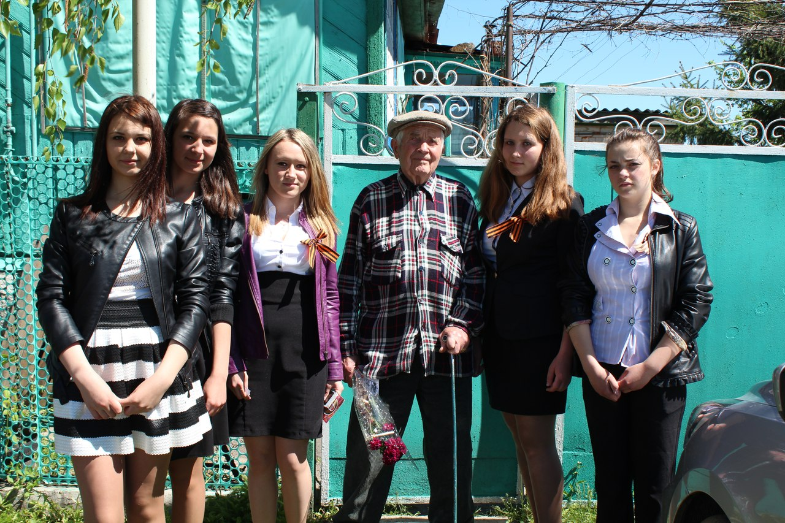

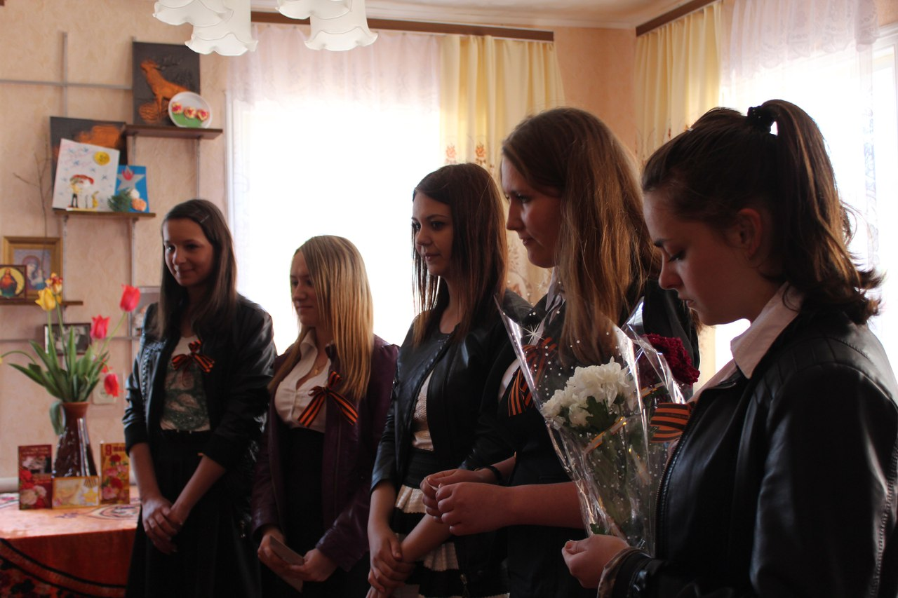

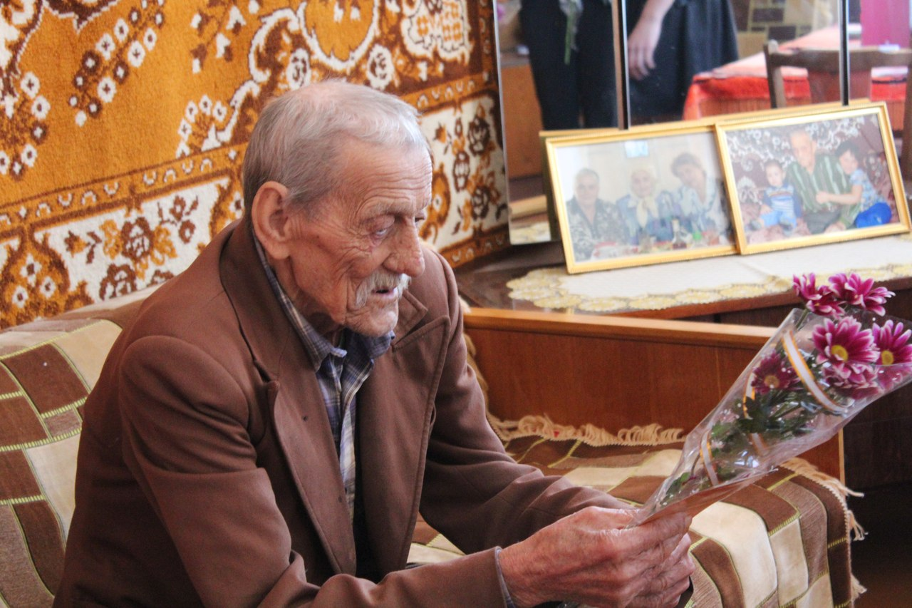

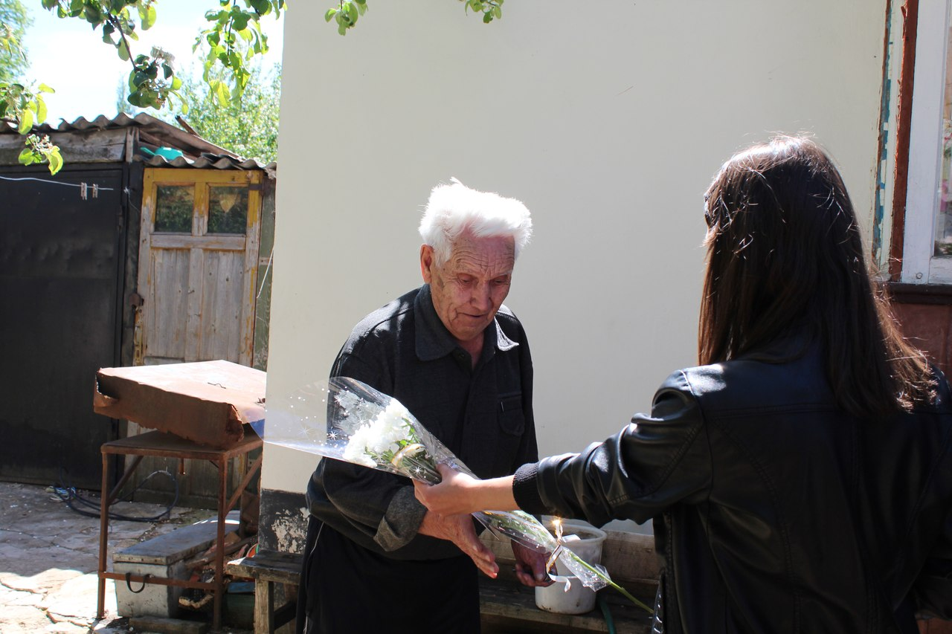

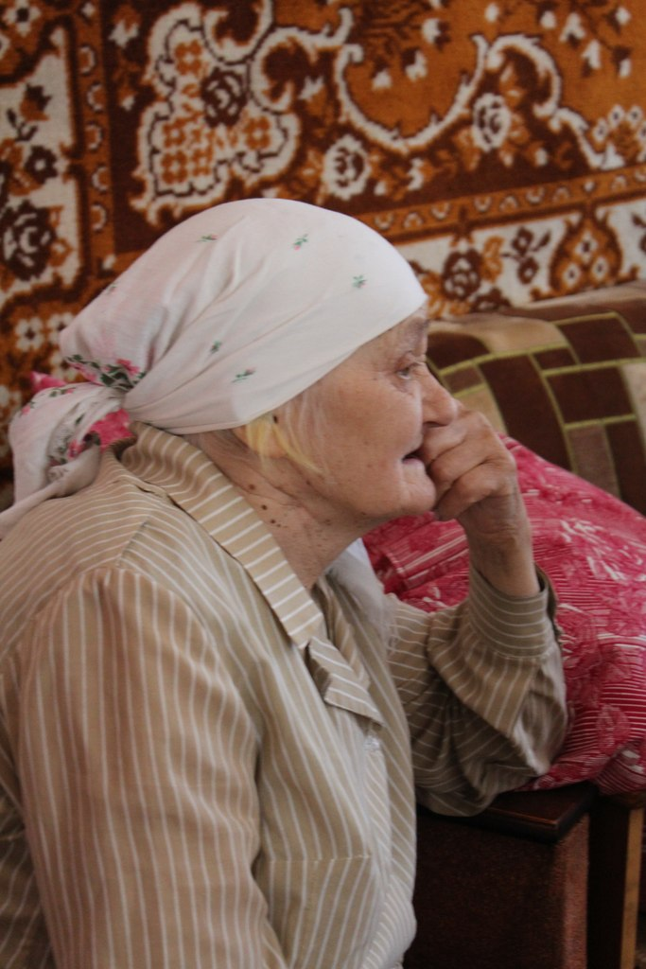

4 этап – заключительный
Подведение итогов проектной деятельности обучающихся. Оформление презентации, фотоотчета о проделанной работе.

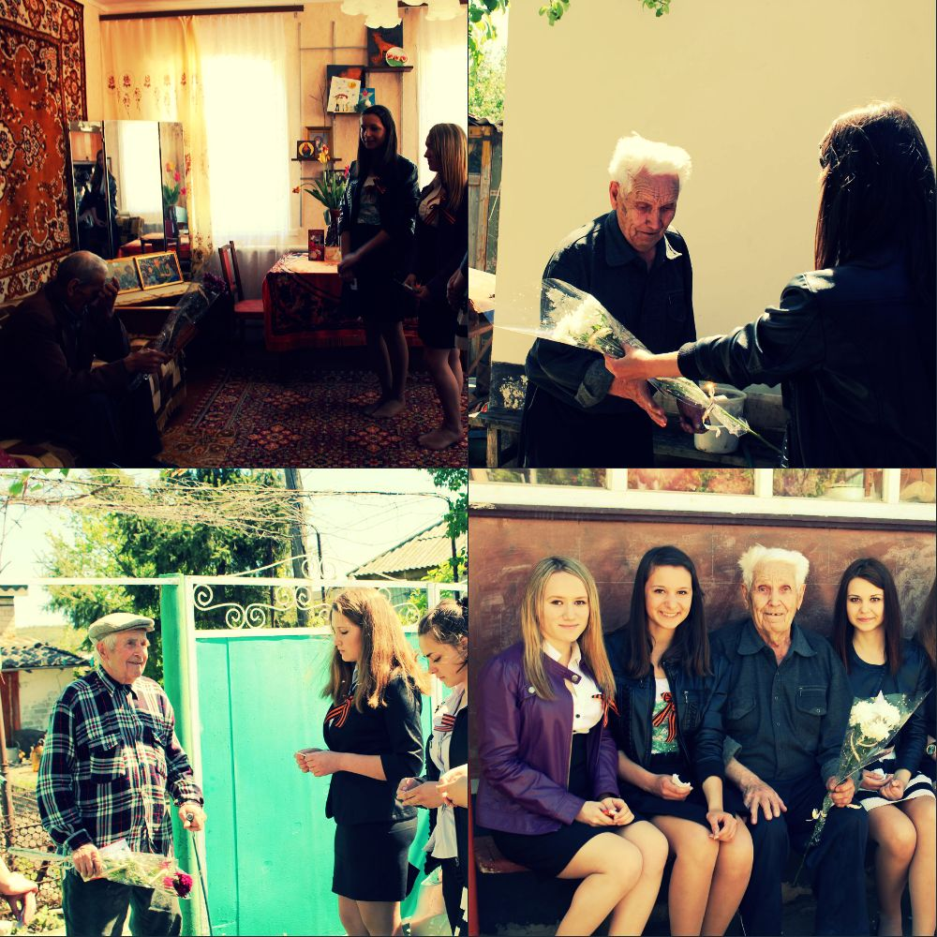

План мероприятий по реализации проекта

№ п/ п | Название этапов проекта | Сроки реализации
1 | Выбор темы проекта, форм и методов его реализации | март
2 | Выяснение списка ветеранов, проживающих на территории микрорайона | апрель
2 | Разработка сметы | апрель
3 | Беседы с родительским комитетам по оказанию материальной помощи | апрель
4 | Подготовка поздравительного материала | май
5 | Подведение итогов проектной деятельности | Май

